柳州职业技术学院

关于举办2023年档案专业技术人员
培训班的通知

全市各企事业单位：
为进一步提高档案从业人员档案综合业务能力，我院将于2023年9月举办2023年档案专业技术人员培训班，特邀请自治区和柳州市档案专家授课，培训班共2期，每期共3天。现将有关事项通知如下:
一、培训时间及地点
1、培训时间：
第一期：2023年9月4日至6日；
第二期：2023年9月6日至8日。
2、报到时间：
第一期:2023年9月4日上午08：30；
第二期：2023年9月6日下午14：00。
3、培训报到地点：
柳州职业技术学院社湾校区教学Ｂ区博闻楼110教室（地址：柳州市鱼峰区社湾路28号）。
二、培训对象
全市企事业单位从事档案工作的专（兼）职档案人员。
三、培训经费
培训费、住宿费和往返交通费由所在单位负责，培训费由柳州职业技术学院按照有关规定收取，标准为350元/人。
四、培训内容
数字档案资源建设、新时代档案工作与档案统计年报、文书档案整理、科技档案整理、会计档案和照片档案整理等内容。
五、其他事项
（一）请各单位于2023年8月29日（星期二）下班前，通过手机或电脑登录方式填报参加学习培训人员信息。
1、【腾讯文档】2023年柳州市档案技术人员岗位培训参训人员报名表：

https://docs.qq.com/sheet/DYnJxSkRKZUpPdVhJ?tab=BB08J2
2、填报报名表二维码：

（二）培训人员请扫码或搜索群号加入QQ群：566382614
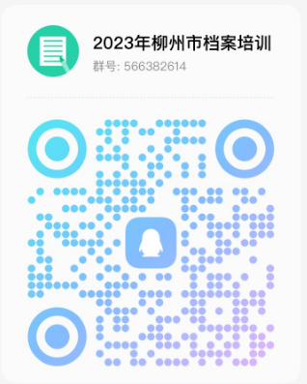
（2023年档案工作培训群），培训具体安排和要求将在群里通知。
（三）培训费的缴费方式可任意选择以下其中一种：
1、对公转账：
单位名称：柳州职业技术学院
纳税人识别号（统一社会信用代码）：12450200498601777F
开户行：交通银行西江支行
账号：452060600018120020185
2、在线支付,具体流程：
(1)在8月29日前完成报名；
(2)报名截止后，培训学校导入交费学员信息。学员须在规定时间内（9月1日至9月3日）选择以下方式完成缴费：支付宝、微信扫描二维码（二维码附后）或者网页浏览器（http://fwjf.lzzy.net/）等方式进入“柳州职业技术学院社会服务收费平台”。输入账号为身份证号，初始密码为666666；选择“待缴费用”，然后选择支付方式之后点击“去支付”，输入密码显示支付成功即可。
(3)培训票据将在交费后，按照信息表所填单位信息开具，因此，请务必填写清楚。
（四）培训结束经考试合格，发放《柳州市档案技术人员岗位培训结业证书》。
未尽事宜，请与柳州职业技术学院联系，联系方式如下：
柳州职业技术学院：闫延姨0772-3156652、3156275，Q群留言。

柳州职业技术学院
2023年8月15日

